Перевозка детей - ответственный процесс, обеспечение безопасности которого в значительной мере зависит от водителей, которыми в том числе являются родители.
За последние годы приложены значительные усилия, чтобы сделать передвижение детей по дорогам страны более безопасным. В целом ситуация меняется к лучшему. Однако отмечается рост ДТП с участием детей-пассажиров.
В 2019 году на территории Алтайского края зарегистрировано 185 дорожно-транспортных происшествий с участием детей-пассажиров. В январе текущего года произошло 9 ДТП указанной категории, в которых 14 детей получили травмы, из них: 8 – с участием детей-пассажиров, 1 – с участием ребенка – пешехода.
Безопасность в автомобиле зависит от многих факторов: от технического состояния транспортного средства, соблюдения ПДД, использования детского удерживающего устройства.
Использование детского удерживающего устройства в автомобиле позволяет на 70 % снизить смертность среди грудных детей при авариях. А среди детей в возрасте от 1 до 4 лет - на 54 %. Эти данные, официально опубликованные всемирной организацией здравоохранения.
Позиция Госавтоинспекции заключается в том, что ребенка в возрасте от 8 до 12 лет как можно дольше надо перевозить в автомобиле именно с использованием детского удерживающего устройства, обеспечивая тем самым наиболее безопасные условия перевозки.
0-13 кг
от рождения до 1,5 лет
9-18 кг от 9
месяцев до 4 лет
Детские удерживающие устройства можно разделить по группам в зависимости от веса и возраста детей
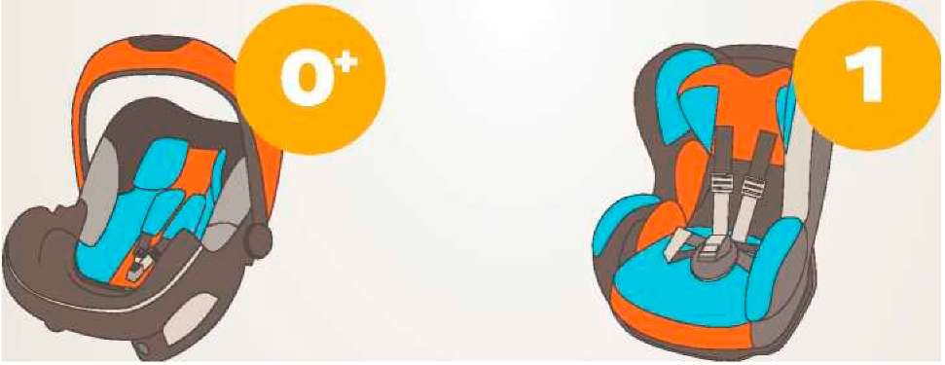
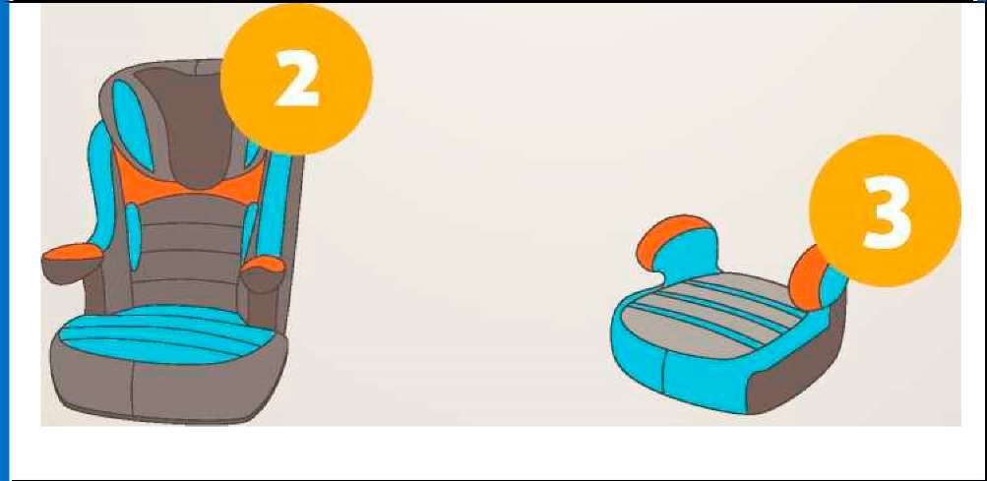

22-36 кг
от 6 до 12 лет

15-25 кг от 3 до 7 лет

Кроме представленных детских удерживающих устройств в магазинах еще продаются адаптеры как фирмы «ФЭСТ», так и других фирм. Госавтоинспекция выступает категорически против их применения, так как при ДТП адаптер оказывает слишком высокие нагрузки на брюшную полость ребенка, практически врезается в нее, что приводит к травмированию внутренних органов.
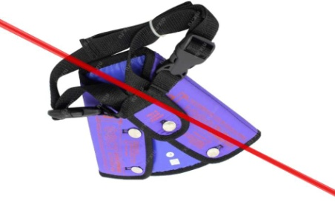
Адаптеры использовать категорически запрещается
ДУУ должно иметь сертификат соответствия. Проверить автокресло можно на официальном сайте Росаккредитации: pub.fsa.gov.ru/rss/certificate. Не покупайте автокресло на вырост, оно должно подходить малышу по росту, весу и возрасту.
Согласно статистике аварийности с участием детей самое безопасное место в автомобиле - середина заднего сиденья, так как ребенок будет защищен от боковых ударов, относительно безопасным является расположение ребенка-пассажира на крайнем правом и крайнем левом заднем месте. Максимальная тяжесть последствий установлена в результате ДТП, в которых ребенок-пассажир находился на переднем сиденье.
За нарушение правил перевозки детей в салоне автомобиля предусмотрена административная ответственность по ч.3 ст. 12.23 КоАП РФ – штраф 3000 рублей. Нарушениями являются, как фактическое отсутствие детского удерживающего устройства для перевозки детей в возрасте до 7 лет, так и неправильная его установка.

